**INSTITUTO TECNOLOGICO DE IZTAPALAPA**

INGENIERÍA EN SISTEMAS COMPUTACIONALES.

PROTECCION PARA MASCOTAS **CHIP-PET**

Presenta:

Duran Aguilar Laura

Mateos Ramon Rebeca

Ortega Barron Diana

Rosas Trinidad Sergio Antonio

No. de control:

181080392

181080442

181080479

181080399

Asesor Interno:

Abiel Tomás Parra Hernández

CIUDAD DE MÉXICO

1.- Presentación

Bien es cierto que la colocación de una placa identificativa con nuestro número de teléfono en su collar, y el hecho de que lleve microchip (factor imprescindible para que pueda viajar), puede ayudarnos en caso de que se pierda, pero ambas soluciones están condicionadas a que alguien lo encuentre, y decida contactar con el propietario, o bien acudir a un veterinario o agentes de seguridad para que puedan identificarlo. Y a ello hay que añadir la posibilidad de robo, que tampoco está cubierta en ninguno de los dos casos.

2.-Justificación

Nuestro proyecto tiene como propósito hacer la creación del chip para las mascotas, el problema viene siendo lo que es el extravío de mascotas y el abandono de los mismos, para resolver este problema crearemos lo que es un chip en un collar el cual consiste en saber si se perdió la mascota, y además con las ganancias se les dará alimento, agua, un hogar a las mascotas abandonadas.

Nuestras limitaciones serían no tener un local para vender el chip y los productos, que sea muy costoso el chip, y nuestros alcances serían reutilizar el pet, entre otras cosas para hacer productos de muy buena calidad y lo mejor de todo será para no dañar al medio ambiente.

|  |  |
| --- | --- |
| **PROYECTOS EXISTENTES**   * Precios altos. * Los chips para canes no ofrecen localización GPS. * Uso limitado. * Resistente al agua. * Pocos diseños y básicos. | **CHIP-PET**     * Precios accesibles. * El CHIP-SET te permite saber la ubicación de tu canino. * Uso amplio. * Resistente al agua, golpes, mordidas y todo tipo de movimiento brusco. * Diferentes diseños o pueden ser personalizados. |

3- Cronograma preliminar de actividades

Alumnos:

Duran Aguilar Laura

Mateos Ramon Rebeca

Ortega Barron Diana

Rosas Trinidad Sergio Antonio.

No. de control:

181080392

181080442

181080479

181080399

Carrera: Ingeniería en sistemas computacionales

Nombre del proyecto: Protección para mascotas

Asesor interno: Abiel Tomas Parra Hernandez

Fecha de inicio: Septiembre 2020

Objetivo del proyecto: Concientizar el abandono de mascotas

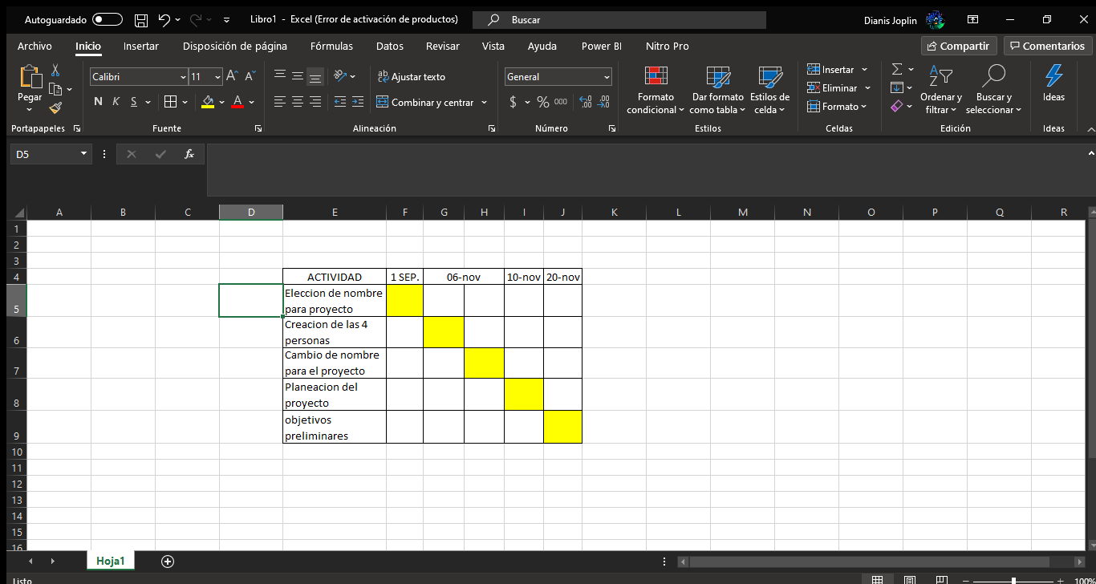

Entrevistas

ALUMNA: Diana Ortega Barron

No. de CONTROL: 181080479

* **¿De qué se trata?**

♥ Se trata de un Chip con GPS integrado en un collar para tu mascota, el uso del Chip consta de rastrear a tu mascota en tiempo real, el cual también es a prueba de uso rudo ya que esta pero no es resistente al agua.

♥ El chip también tiene el fin de ayudar a personas discapacitadas ya que con su uso ayudará a personas que lo puedan usar.

♥ Con el fin de evitar el abandono de mascotas y el maltrato a animales sin hogar.

♥ El CHIP-PET no mide más de 10 cm.

♥ El collar en el que estará integrado está hecho de materiales reciclables.

♥ Lo recaudado será usado para ayudar a animales sin hogar, como comida, un hogar, etc.

1. **¿Pagarías por un producto de este tipo?**

p 1-si

p 2-si

p 3-si

p 4-tal vez

1. **¿Cuánto pagarías? y ¿Por qué? (Describe el precio $)**

p 1-Lo que cueste ya que los animalitos son como seres humanos hay que cuidar y proteger.

p 2-Considerando su uso podría ser $250 o $300 ya que es algo electrónico

p 3- Sea el precio que sea es parte de la familia y también cuenta

p 4- Más de $1000 pero menos de $5000, no sabría un precio fijo ya que no sé qué tanto se tenga que hacer para costearlo.

Alumna: Mateos Ramón Rebeca

No. Control: 181080442

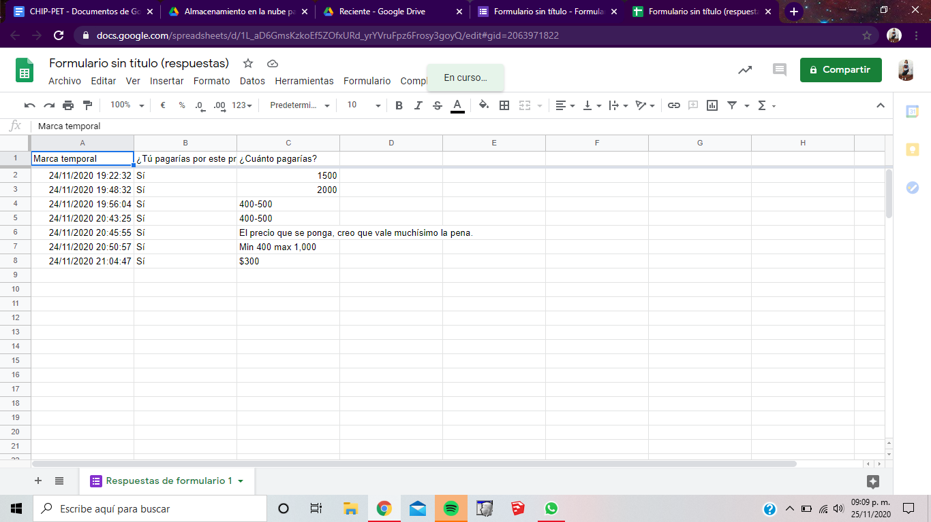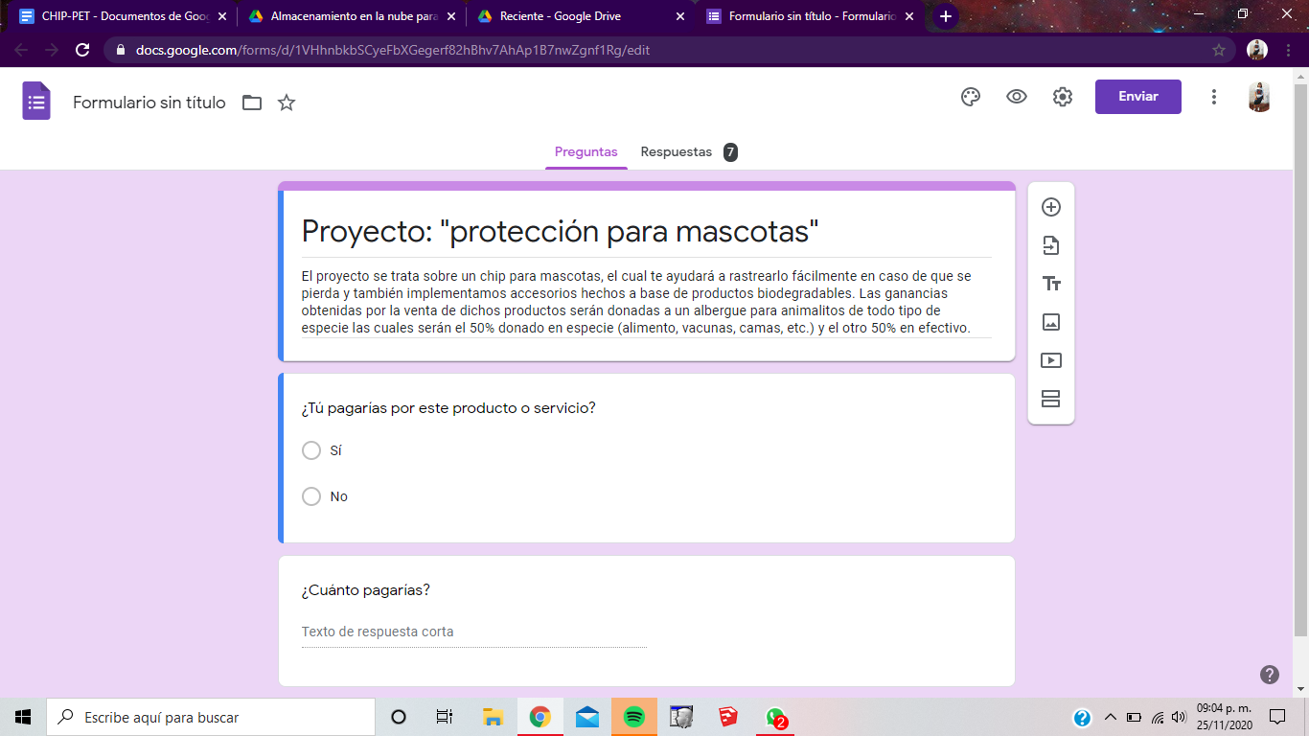

Link: <https://forms.gle/2bhhntZX5oDbeYaN6>

ALUMNA: Laura Durán Aguilar

No. de CONTROL: 181080392

¿De qué trata?

El proyecto consiste en crear un chip

introducido en el collar para la mascota, su función del chip es rastrear a su mascota en dado que se le pierda, también se creará productos biodegradables para las mascotas, esto servirá para hacer conciencia en las personas a que cuiden a su mascota, al no maltrato de la misma mascota y que utilicen los productos biodegradables para no dañar al planeta.

Lo que se junte de las ventas tanto del chip como de los productos se comprará croquetas, vacunas, agua y camas para las mascotas que no tienen hogar.

¿Lo usarías?

A) Si B) No

Persona 1: Si

Persona 2: Si

Persona 3: Si

Persona 4: Si

Persona 5: Si

¿Tú pagarías por este servicio?

A) Si B) Tal vez C)No

Persona 1: Si

Persona 2: Si

Persona 3: Si

Persona 4: Tal vez

Persona 5: Si

¿Cuánto estarías dispuesto a pagar?

Persona 1: $ 350

Persona 2: $ 800

Persona 3: $ 600

Persona 4: $ 1000

Persona 5: $ 500

Perfiles:

Nombre: Diana Ortega Barron

No. de control: 181080479

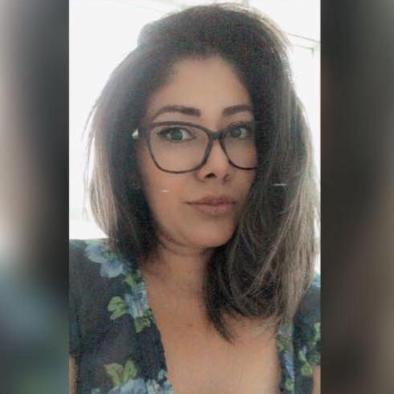

1. Ella es Belen Chavez

Mascotas: 1 perro de raza cocker llamado toby

Edad: 27 años

De: Veracruz

Vive: En México

Ocupación: Médico Laboratorista

Estado civil: Prometida

Ingresos: $18,000 al mes

Belén es una persona muy ocupada durante el día, ella trabaja en una de las mejores clínicas de México y es directora del departamento de laboratorio de ondas para detectar el cáncer de mama. Cada dia despues de volver del trabajo ella lleva a pasear a toby al parque, suele sentarse a leer un libro en una banca mientras toby juega en el parque con otros perros, su perro lo es todo para ella.

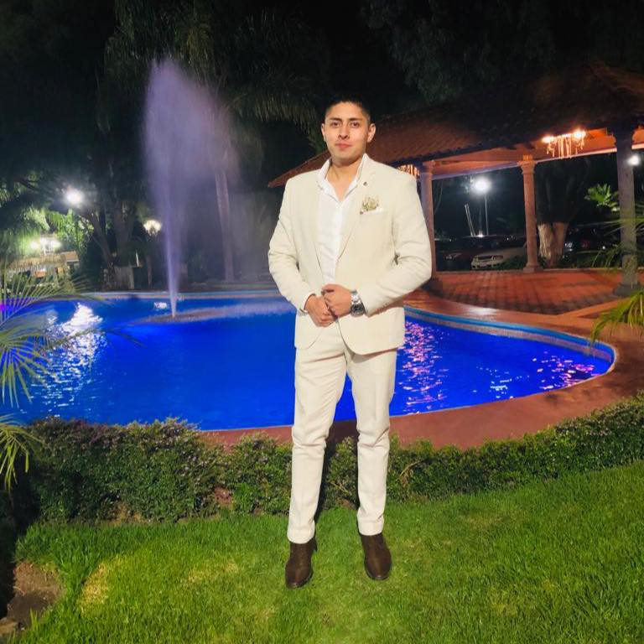

**2)** El es Nahum Vega

Edad: 28 años

Mascotas: 1 perra callejera llamada wendy de raza Golden Retriever

De: México.

Vive: En México

Ocupación: Abogado Penalista

Estado Civil: Soltero

Ingresos: 10,000 a 12,000 al mes

Nahum es un hombre soñador y entregado a su oficio, para él lo más importante es su trabajo y sus metas, una de sus mayores metas es abrir un bufete de abogados en algún estado fuera de México, es alguien de mente abierta sin fronteras. El trabaja bastante en proyectos y eso lo lleva a cambiar de rutina constantemente, Nahum es gerente de la firma de abogados donde trabaja y aunque sus días no siempre son iguales hay algo que respeta cada mañana cuando está en casa, salir a correr al autódromo y llevar a su perro con él.

ALUMNA: Laura Durán Aguilar

No. de CONTROL: 181080392



2. El es Gustavo Trujillo

Mascotas: 2 perritas de razas distintas una pug ella llamada Kiara y una chihuahua la otra se llama Luna

Edad: 25 años

De: CDMX

Vive: En CDMX

Ocupación: Administrador de empresas

Estado civil: Soltero

Ingresos: $12,000 al mes

Gustavo es una persona muy alegre durante el día, él está trabajando en una empresa por línea ahorita por lo mismo de la pandemia y también le ayuda a su mamá con los gastos de la casa y para las perritas, saca a sus perritas a pasear al parque, a la cuadra de su casa, o se las lleva al pueblo.

Alumna: Mateos Ramón Rebeca

No.Control: 181080442



Frida la entrenadora

Edad: 25-28

Género: Femenino

Estado civil: soltera

Carrera: Arquitectura

Rango de ingresos: $4000-$5000

Frida es una entrenadora de perros, le gusta mucho los animales, pero en particular los perros, ha tenido varios reconocimientos por su gran desempeño. Por lo mismo ella le pareció buena idea colocar un chip a las mascotas para hacer facilidad al encontrarlos.

Análisis de Riesgo:

|  |  |
| --- | --- |
| Lista de riesgos  1. Que no sea del agrado de los clientes.  2. Precio excesivo.  3. Problemas técnicos con el chip.  4. Problemas secundarios con las mascotas.  5. Ventas bajas de los productos.  6. Plagio de productos.  7. Que no tengamos un punto de venta.  8. No conseguir socios. | Soluciones  1. Hacer varios diseños y tener variedad de productos.  2. Variedad de precios.  3. Hacer pruebas con el chip.  4. Analizar el producto mediante varios procesos.  5. Hacer uso del Marketing, para promocionar el producto.  6. Patentarlo en cuanto el producto esté creado.  7. Encontrar zonas accesibles.  8. Crear un buen producto para llamar la atención de los inversionistas |

**Entrevistas 07/12/2020**

ALUMNA: Diana Ortega Barron

No. de CONTROL: 181080479

* **¿De qué se trata?**

♥ Se trata de un Chip con GPS integrado en un collar para tu mascota, el uso del Chip consta de rastrear a tu mascota en tiempo real, el cual también es a prueba de uso rudo ya que esta pero no es resistente al agua.

♥ El chip también tiene el fin de ayudar a personas discapacitadas ya que con su uso ayudará a personas que lo puedan usar.

♥ Con el fin de evitar el abandono de mascotas y el maltrato a animales sin hogar.

♥ El CHIP-PET no mide más de 10 cm.

♥ El collar en el que estará integrado está hecho de materiales reciclables.

♥ Lo recaudado será usado para ayudar a animales sin hogar, como comida, un hogar, etc.

1. **¿Pagarías por un producto de este tipo?**

p 1-si

p 2-si

p 3-tal vez, ya que mi mascota dudo mucho que escape de casa

1. **¿Cuánto pagarías? y ¿Por qué? (Describe el precio $)**

p1-1000, porqué es para el cuidado de mi mascota y quiero que funcione a la perfección ya que un buen producto desarrollado y que funcione no es nada barato

p2-Unos 2000 pesos, por que mi perra es muy importante y tengo que ver x su bienestar pero también necesito ver mis gastos

p3-Lo que fuera necesario para el bien de mi mascotas

Alumna: Mateos Ramón Rebeca

No. Control: 181080442

**¿Pagarías por un producto de este tipo?**

p 1-si

p 2-si

p 3-si

**¿Cuánto pagarías? y ¿Por qué? (Describe el precio $)**

p1-$1000 por que ellos se merecen lo mejor de este mundo

p2-$500 o mas

p3-Lo necesario con tal de que pueda encontrar a mi mascota en caso de extravío

Alumno: Sergio Antonio Rosas Trinidad

No. de control: 181080399

**¿Pagarías por un producto de este tipo?**

= Por supuesto que sí, siempre y cuando esté a mi alcance de hacerlo.

= Creo que es algo nuevo pero si

= Si, tratándose de mi mascota si

**¿Cuánto pagarías? y ¿Por qué? (Describe el precio $)**

= Pues depende si esta muy caro y no sirve, no pagaría nada

=Lo que fuera, menos de 2000 si pagaría

= entre 500 y 1500, depende de que tan bueno sea el chip

|  |  |
| --- | --- |
|  |  |
|  |  |

**Modelo Cascada**

**Requisitos**

Se trata de un chip que en el cual se colocará dentro del collar de la mascota para la localización de la mascota en caso de extravió, para así lograr su hallazgo con más facilidad y seguridad, el objetivo de esta implementación es que con el dinero obtenido de la venta de los CHIP-PET será donado a fundaciones para animales sin hogar o por maltrato animal. También se crearán accesorios biodegradables para hacer conciencia al medio ambiente, cuidando con delicadeza la salud de las mascotas.

**Diseño**

El CHP-PET planea diseñarse de tal forma que sea muy discreto, que no sea incómodo y pesado para la mascota, con un tamaño de producto de 2x2 cm, grosor 17 mm, con un material hecho a base de aluminio y plástico, este circuito tan pequeño es muy delicado por lo que se protege exteriormente con un encapsulado de plástico o cerámica, que es lo que podemos ver desde fuera y contará con un controlador para interrupciones con un solo peso de 46 g. Para la geolocalización se hará uso de una página web para saber la ubicación en tiempo real de forma privada y segura para tu mascota. Contaremos con distintos diseños en accesorios para todo tipo de mascota junto con Luz LED que se activa en la oscuridad para que la mascota pueda ser vista por la noche o al pasar por una carretera y no se necesita configurar mediante usuario y contraseña y tiene los comandos básicos para activar el collar cuando el perro lo lleve puesto sin que nos equivoquemos. NO NECESITARÁ DE RECARGAS PARA QUE SIGA OPERANDO.

**Implementación**

Primer paso; Creación de la página web del CHIP-PET

Segundo paso; Creación del CHIP-PET

Tercer paso; Creación de los accesorios biodegradables

Cuarto paso; Colocación del CHIP-PET en los collares

**Verificación**

Se realizarán las pruebas necesarias para el funcionamiento del CHIP-PET y así poder verificar con precisión los problemas técnicos que pueda presentar el chip, se realizarán pruebas con mascotas y sin mascotas, pruebas a base de uso rudo para garantizar que el producto sea resistente al agua y golpes.

**Instalación y mantenimiento**

La instalación para el CHIP-PET se llevará a cabo bajo un proceso cuidadoso, ya que será extremadamente sensible, se instalará dentro del collar con una protección de plástico para dar un mantenimiento accesible al usuario y fabricante y así también poderle dar uso en la página web. La página web y el chip trabajaran juntos a base de un sistema en el cual se sincronizará con un número de serie para así realizar la geolocalización de la mascota

El mantenimiento que se llevará a cabo en caso de presentar alguna falla técnica será revisar el componente mediante la página web para revisar que el número de serie no presente problemas, en caso de que todo esté en orden con el número y si sigue presente la falla entonces se hará un cambio de chip y realizar las modificaciones necesarias para evitar alguna falla técnica, sin costo alguno. En dado caso que se presente alguna falla externa extravió o robo se le recomendará realizar la compra de un nuevo producto y si el producto fue del agrado del usuario se le hará un descuento del 10%.

Requerimientos funcionales

-El sistema enviará un correo electrónico cuando se registre alguna transacción: pedido de venta de cliente y registro de pago de cliente.

-Se permitirá el registro de pedidos de compra con datos obligatorios incompletos, los cuales podrán completarse posteriormente modificando el pedido y antes de poder aprobarse los datos del pedido deben estar completos.

-Al aprobar un pedido, la solicitud pasará al siguiente paso.

-A cada pedido se le asignará un identificador único, con el cual podrá ser identificado en todos los procesos que se realizarán.

-Se les proporcionará el costo del producto y la fecha de entrega en caso de que solicite el producto a domicilio.

Requerimientos no funcionales

- El chip que utilizaremos en el collar para las mascotas serán modificados o actualizados en dado caso que tenga una falla en el software, o que se rompa.

- En el caso del chip va a ver ciertas restricciones como el de no apagarlo con algún botón, si no más bien con la voz del dueño para para apagarlo o encenderlo, el dueño no podrá hacer ninguna modificación al chip al menos de que el solicite que le hagamos modificaciones.

- La usabilidad que va a tener el chip será fácil para que el usuario lo pueda utilizar para su mascota en dado caso que se le pierda su mascota.

- El collar va a contar con diversos colores y de diferentes tamaños para las mascotas con el chip ya integrado.

- La información de los pedidos y servicios se almacenarán en un servidor.

**Actividades de diseño y desarrollo:**

